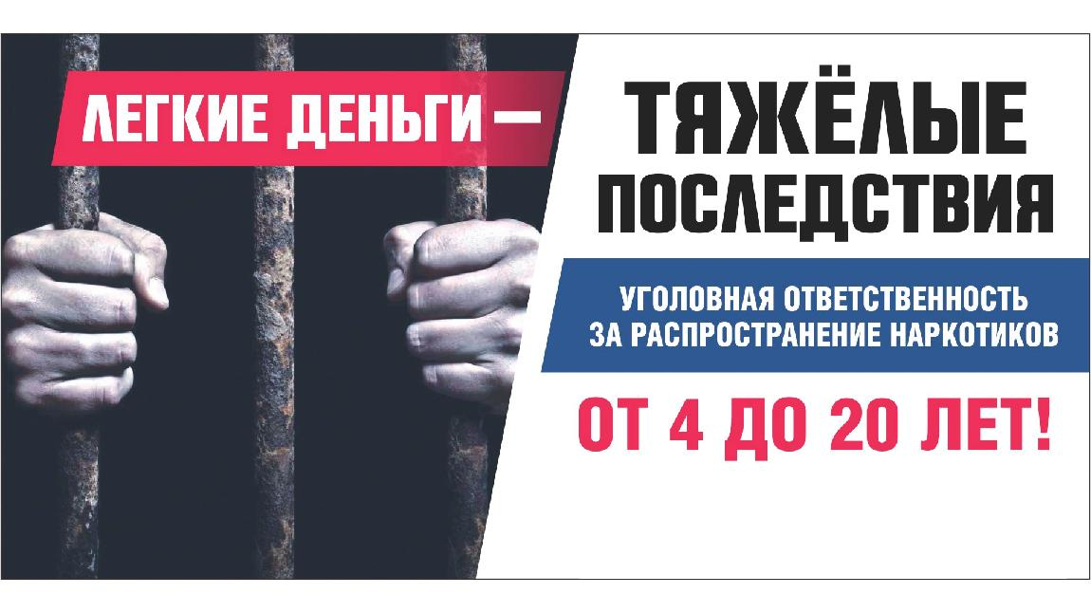**Что такое подростковая преступность?**

Подростковая преступность - это преступления, совершаемые лицами в возрасте от 14 до 18 лет. Это может включать в себя кражи, вандализм, насилие, распространение наркотиков и другие преступления.

**Причины подростковой преступности.**

**Социальные факторы:** неблагоприятная семейная обстановка, отсутствие поддержки со стороны родителей.

**Экономические условия:** бедность и отсутствие возможностей для самореализации.

**Влияние сверстников:** желание быть принятым в группе или подражание друзьям.

**Психологические факторы:** низкая самооценка, агрессивное поведение, эмоциональные проблемы.

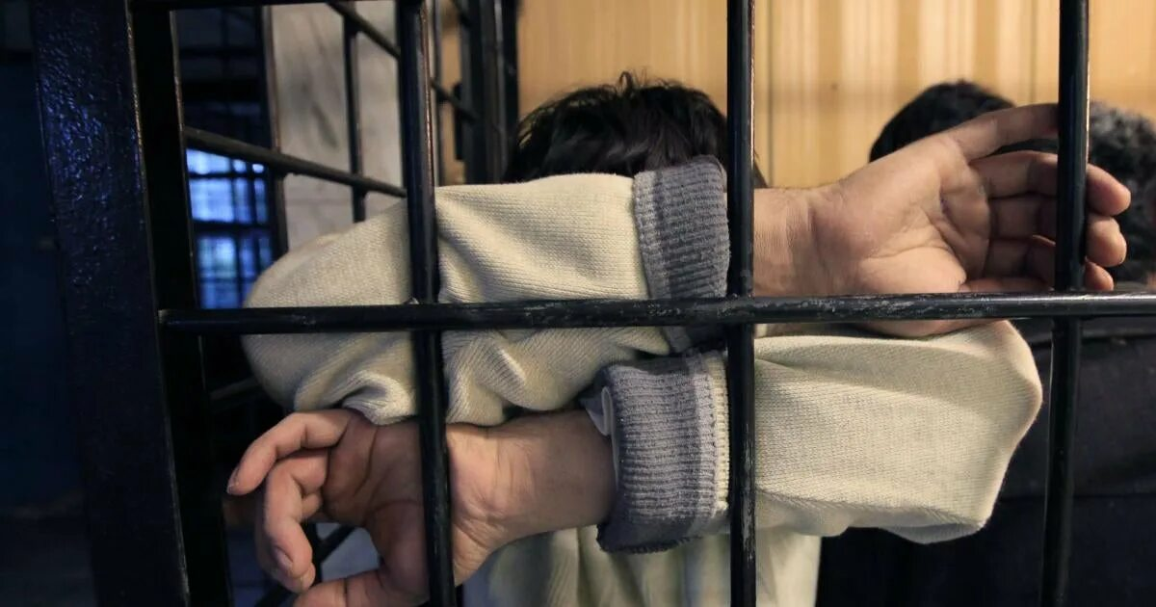

СДЕЛАЛ ЗАКЛАДКУ – ЗАЛОЖИЛ СВОЮ ЖИЗНЬ

**Детский телефон доверия в Алтайском крае**

**8-800-2000-122 (с мобильных 124)**

**Телефон доверия ГУ МВД России по Алтайскому краю:**

**8 (385-2) 63-03-15**

**Отдел полиции по Залесовскому району МО МВД России «Заринский»:**

**8 (38592) 22-2-33**

**Прокуратура Залесовского района Алтайского края**

**8 (38592) 22-2-76**

[](http://images.yandex.ru/yandsearch?p=4%26text=%D0%BE%D1%81%D0%B2%D0%BE%D0%B1%D0%BE%D0%B6%D0%B4%D0%B5%D0%BD%D0%B8%D0%B5%20%D0%B8%D0%B7%20%D0%BC%D0%B5%D1%81%D1%82%20%D0%BB%D0%B8%D1%88%D0%B5%D0%BD%D0%B8%D1%8F%20%D1%81%D0%B2%D0%BE%D0%B1%D0%BE%D0%B4%D1%8B%26noreask=1%26img_url=bumerang.nsk.ru/upload/resize_cache/iblock/f2e/298_221_1/f2e0cc29172b3e5eaa43ab6b793e4446.jpg%26pos=129%26rpt=simage%26)**Прокуратура Залесовского района Алтайского края**

**ВЫБОР ЗА ТОБОЙ: СТРОИТЬ БУДУЩЕЕ ИЛИ РАЗРУШАТЬ ЕГО!!**

**2025 год**

**Как бороться с преступностью несовершеннолетних?**

Ограничить влияние негативных

социальных факторов.

Проводить профилактическую работу

с подростками.

Организовать правовое воспитание.

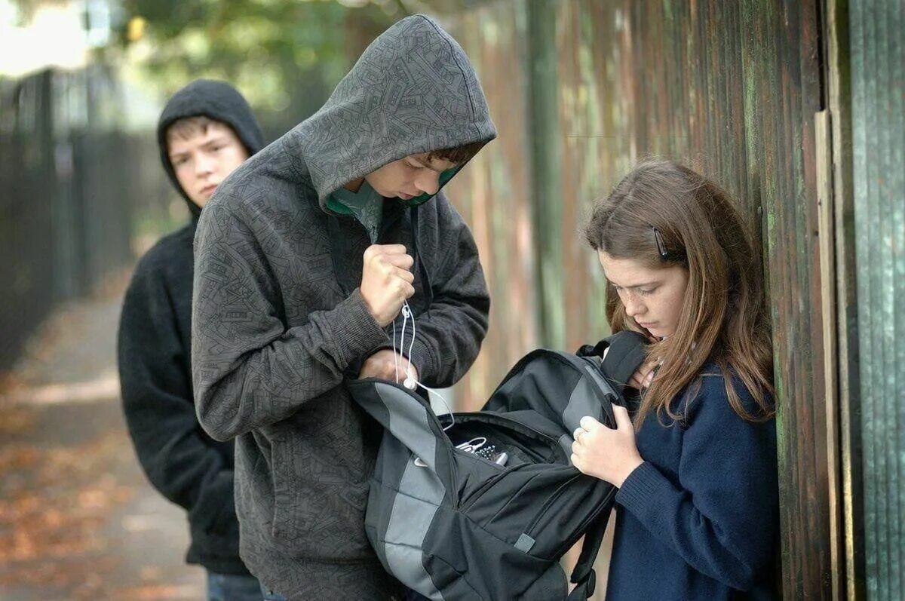

**Уголовная ответственность** за совершение преступления наступает с 14 лет

**Статья 158 УК РФ** - кража с банковского счета, а равно в отношении электронных денежных средств предусматривает следующие виды наказаний за тайное хищение чужого имущества: штраф, обязательные работы, исправительные работы, ограничение свободы, **лишение свободы на срок до 6 лет**.

**Статья 228.1 УК РФ -** незаконные производство, сбыт или пересылка наркотических средств, психотропных веществ или их аналогов, а также незаконные сбыт или пересылка растений, содержащих наркотические средства или психотропные вещества, либо их частей, содержащих наркотические средства или психотропные вещества, **наказываются лишением свободы на срок от десяти до двадцати лет**

**Административная ответственность** за совершение правонарушения наступает с 16 лет

**статья 6.1.1 КоАП РФ** (нанесение побоев или совершение иных насильственных действий, причинивших физическую боль)

**статья 7.27 КоАП РФ** (мелкое хищение)

**статья 20.1 КоАП РФ** (мелкое хулиганство)

**статья 2021 КоАП РФ** (появление в общественных местах в состоянии объяснения, оскорбляющим человеческое достоинство и общественную нравственность)

**статья 20.22 КоАП РФ** (нахождение в состоянии опьянения несовершеннолетних в возрасте до 16 лет)

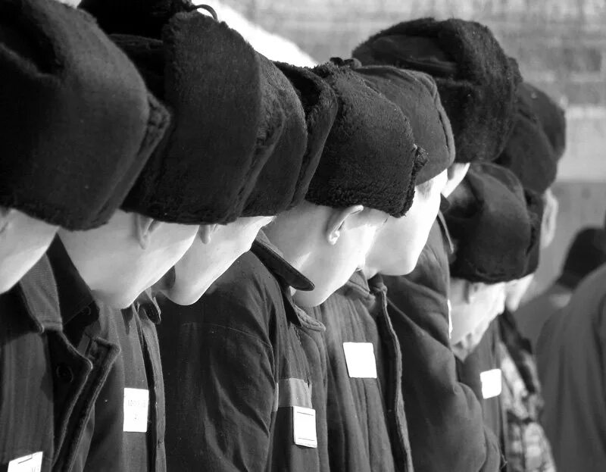

**Как предотвратить подростковую преступность?**

**Общение с родителями:** Важно делиться своими переживаниями и проблемами, находить поддержку в близких людях.

**Занятость:** Участие в спортивных секциях, кружках и волонтёрских проектах помогает отвлечься от негативных мыслей и действий.

**Образование:** Стремление к знаниям и навыкам открывает новые возможности и снижает риск вовлечения в преступную деятельность.

**Знание законов:** Понимание последствий своих действий помогает избежать ошибок.

**Что делать, если ты стал свидетелем преступления?**

**Не оставайтесь равнодушными**: Сообщите взрослым или в правоохранительные органы.

**Не вмешивайтесь в конфликт:** Ваша безопасность важнее всего

**Запоминайте детали:** Описание людей, места и времени происшествия может помочь следствию.

**К кому обратиться за помощью?**

**К родителям или опекунам:** они могут поддержать и помочь решить проблему.

**К школьному психологу или социальному работнику:** они могут предложить профессиональную помощь.

**Горячие линии**: существуют организации, куда можно обратиться анонимно за советом и поддержкой.